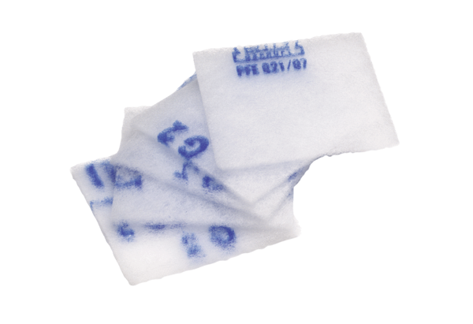Luftfilter, Ersatz SF 120Verpackungseinheit: 5 StückSortiment: A
Artikelnummer: 0093.0925Hersteller: MAICO

